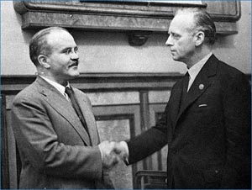

Тема 6.2.1.
СССР ВО ВТОРОЙ МИРОВОЙ И ВЕЛИКОЙ ОТЕЧЕСТВЕННОЙ ВОЙНЕ

- Пакт Молотова-Риббентропа. Начало Второй мировой войны.
- Освободительный поход в Польшу и Советско-Финская война 1939 г.
- Немецкий план войны с СССР - «Барбаросса»
- численность сил сторон
- направление и цели главных ударов

Пакт Молотова – Риббентропа. Начало Второй мировой войны
23 августа 1939 года в Москве между СССР и Германией был подписан Договор о дружбе и сотрудничестве, вошедший в историю, как «Пакт Молотова – Риббентропа» (его подписали министр иностранных дел СССР Вячеслав Молотов и министром иностранных дел Германии Иоахимом фон Риббентроп) сроком на 10 лет. Инициатором Договора выступила германская сторона.
Факт подписания договора между Сталиным и Гитлером лежит в основе большинства сегодняшних обвинений СССР в сговоре с фашистами. Однако это совершенно не соответствует действительности.
Дело в том, что за много месяцев до этого Советский Союз, находясь фактически в политической изоляции от стран Европы и, понимая, что во всем мире идет интенсивная подготовка к крупной войне, - пытался заключить военно-политическое соглашение с Англией и Францией. Такое соглашение могло бы в известной степени обезопасить СССР и способствовать безопасности в Европе.
Однако к концу лета 1939 года переговоры с англичанами и французами зашли в тупик. Советское правительство, убедившись в нежелании западных стран сотрудничать с СССР в организации совместного отпора фашистской агрессии и опасаясь создания единого антисоветского фронта, было вынуждено искать альтернативный путь обеспечения безопасности страны, приняв германское предложение о заключении договора о ненападении.
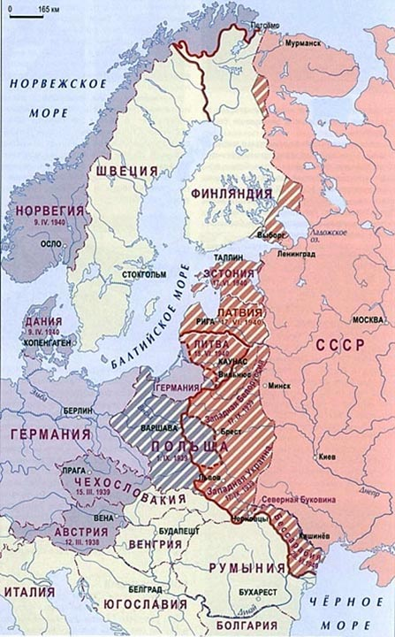
По Договору стороны обязывались:
- воздерживаться от агрессивных действий и от нападения в отношении друг друга;
- в случае нападения на одну из сторон, не оказывать поддержки напавшей державе;
- не участвовать в группировках держав, направленных против одной из сторон;
- разрешать споры и конфликты между собой мирным путем.

Одновременно с договором стороны подписали секретный дополнительный протокол "О разграничении сфер обоюдных интересов в Восточной Европе".
Согласно ему Эстония, Латвия, Литва - признавались зоной интересов СССР. Сюда же были отнесены захваченные Польшей в ходе польско-советской войны 1920-1921 гг. территории Западной Белоруссии и Западной Украины. А так же с советской стороны подчеркивался интерес СССР к Бессарабии, оккупированной Румынией в декабре 1917 года. Германия признавала эти интересы.
Рис. Территории, отошедшие к Германии и СССР
В свою очередь, СССР не будет возражать против действий Германии в Западной Польше.
Вопрос о целесообразности сохранения независимого Польского государства стороны обязывались выяснить окончательно "в течение дальнейшего политического развития".
Пакт и подписанные вместе с ним секретные протоколы развязали руки Германии, которая 1 сентября 1939 г. вторглась в Польшу и заняла ее западные районы. В ответ на действия Германии против Польши, Великобритания и Франция объявляют войну Германии. Так началась Вторая мировая война 1939 – 1945 гг.

Освободительный поход в Польшу и Советско-Финская война 1939 г.

17 сентября 1939 г. на захваченные Польшей в 1921 г. территории Западной Украины и Западной Белоруссии были введены советские войска.
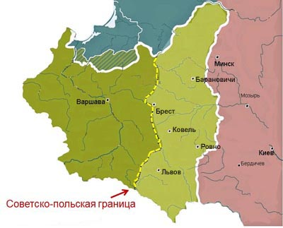
Антироссийские историки нередко трактуют действия СССР как акт агрессии или даже как «совместное», с нацистской Германией, начало Второй мировой войны. Однако они забывают, что в 1939 г. против СССР не выступили ни Англия, ни Франция, бывшие тогда союзниками Польши, но и само польское правительство не объявляло СССР войну.
Здесь надо понимать, что после Советско-польской войны 1920-21 гг. Польша воспринимала СССР как врага. По результатам войны 1920-21 гг. Польше отошли исторически русские землями Белоруссии и Украины. Поэтому в 1939 году в Варшаве вполне обоснованно опасались, что население восточных территорий поддержит Красную Армию и что эти территории окажутся потерянными для поляков. Советский Союз возвращал себе земли, ранее частично входившие в Российскую Империю.
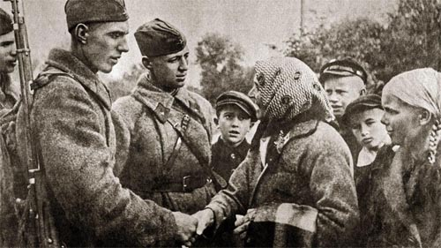
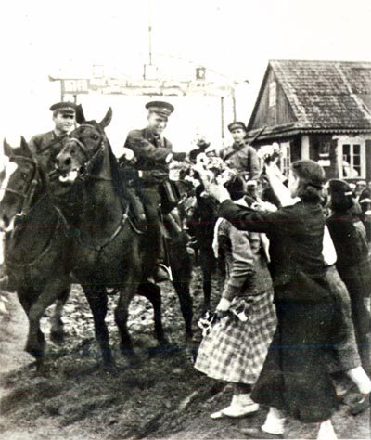
Есть многочисленные свидетельства, что население Западной Украины встречало в сентябре 1939 г. Красную Армию с цветами.
Кроме того, именно во времена Польской республики (1918—1939 гг.) на Западной Украине начали оформляться националистические украинские движения, провозглашавшие своей целью создание независимого украинского государства. С этими непримиримыми врагами советской власти приходилось действительно сражаться.

Советско-финская война 30 ноября 1939 года - 12 марта 1940 г. — вооружённый конфликт между СССР и Финляндией. Его причиной стало желание советского руководства отодвинуть финскую границу от Ленинграда с целью укрепления безопасности границы СССР, и отказ финской стороны сделать это.
Советско-финская граница проходила всего в 32 километрах от Ленинграда. Из-за этого город был крайне уязвим. Советское правительство просило Финляндию предоставить в аренду часть полуострова Ханко в обмен на большую по площади территорию в Карелии. Тем не мене, Финское правительство ответило отказом.
Поводом для начала советско-финской войны стал так называемый Майнильский инцидент. 26 ноября 1939 г. финская артиллерия в районе города Майнилы открыла огонь по советской стороне. Были убиты несколько человек. В тот же день СССР обратился с нотой протеста к правительству Финляндии и потребовал отвода финских войск от границы на 20-25 километров.
Финское правительство отрицало факт обстрела советской территории и предложило, чтобы не только финские, но и советские войска были отведены на 25 километров от границы. Это требование было невыполнимо, ведь тогда советские войска пришлось бы вывести из Ленинграда.
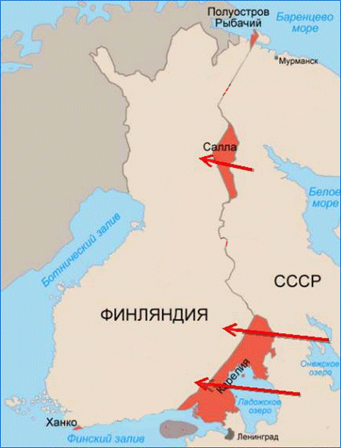
29 ноября Финляндии была вручена нота о разрыве дипломатических отношений. 30 ноября войска Ленинградского фронта получили приказ перейти границу с Финляндией. Финляндия в ответ объявила войну СССР.
Состав сил СССР и Финляндии
 | СССР | Финляндия
Солдаты (тыс. чел.) | 500 | 300
Артиллерия | 1600 | 768
Танки | 1500 | 26
Самолеты | 1200 | 114
Корабли | 200 | 14

Основным рубежом обороны Финляндии была "линия Маннергейма" — уникальное, 135 км. неприступное укрепление с мощными железобетонными долговременными огневыми точками (ДОТ) с крупнокалиберными орудиями и пулеметами.
Главная полоса обороны насчитывала 280 ДОТ и 800 ДЗОТ (дерново-земляная огневая точка). ДОТы прикрывались противотанковыми и противопехотными заграждениями. Было создано 200 км. проволочных заграждений в 15-45 рядов, 200 км. лесных завалов, 80 км. гранитных надолбов до 12 рядов, противотанковые рвы и многочисленные минные поля. Все укрепления соединялись системой траншей, подземных переходов и были снабжены продовольствием и боеприпасами, необходимыми для длительного ведения автономного боя.
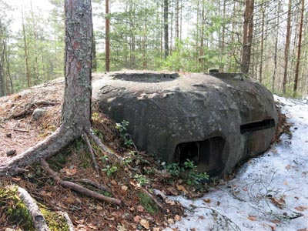
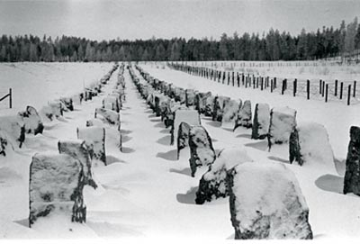

Советские войска более месяца продолжали безуспешные попытки прорвать «линию Маннергейма». Только 28 февраля 1940 г. прорвав оборону, советские войска сломили сопротивление противника и перерезали шоссе на Хельсинки. В этих условиях Финляндия обратилась к советскому правительству с просьбой о мире. Потери советских войск в войне составили около 130 тыс. человек. Потери финских войск — около 23 тыс. человек.
В соответствии с договором граница на Карельском перешейке была отодвинута от Ленинграда на 120-130 километров. В результате советско-финляндской войны была достигнута главная стратегическая цель, которую преследовало советское руководство — обезопасить северо-западную границу. Однако ухудшилось международное положение Советского Союза: он был исключён из Лиги Наций, обострились отношения с Англией и Францией, на Западе развернулась антисоветская кампания.
В 1939-1940 гг. СССР установил контроль над Латвией, Литвой и Эстонией.

Немецкий план войны с СССР - «Барбаросса»

План «Барбаросса» или директива №21 – план войны против СССР.
К 1940-му г. дела у фашистской Германии складывались как нельзя лучше. Планы по захвату Европы осуществлялись, практически без сучка, без задоринки. Гитлеру удалось подчинить Австрию, Чехословакию, Польшу, Норвегию, Данию, Голландию, Люксембург, Бельгию и Францию. Новая тактика блицкрига полностью оправдала надежды.
С начала Второй мировой войны прошло чуть более года. Самым явным и проблематичным противником к тому моменту для Германии была Англия. Несмотря на подписанный официальный пакт о ненападении между Германией и СССР, на этот счёт никто не питал иллюзий. Даже Сталин понимал, что нападение со стороны Гитлера –вопрос времени. Но он чувствовал себя спокойно, пока шло противостояние Германии и Англии. Сталин был убеждён, что Гитлер не начнёт войну на два фронта.

Содержание операции «Барбаросса». Планы Гитлера
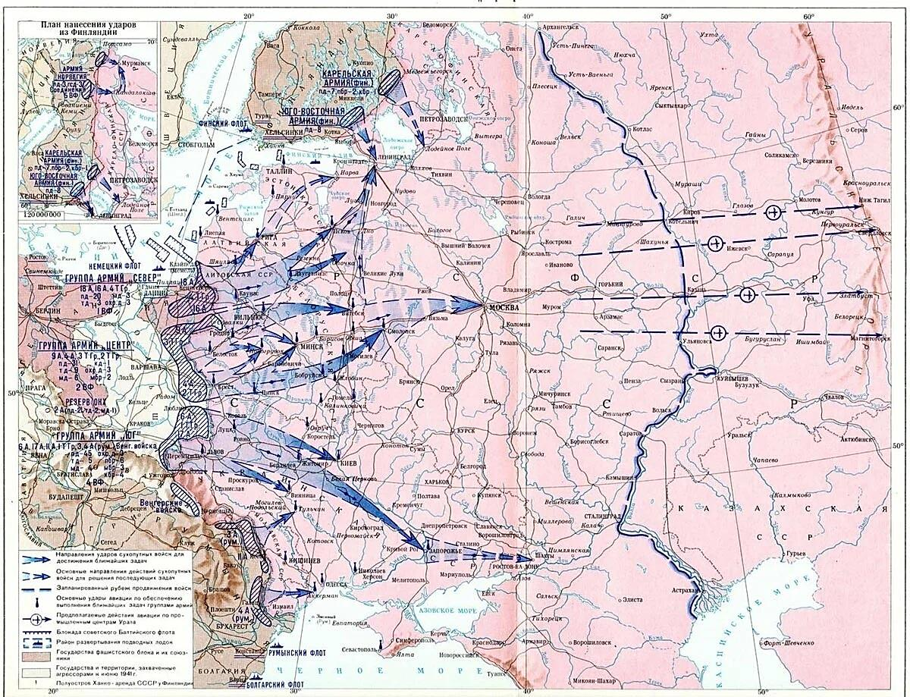
Согласно расовой теории, фашистской Германии была необходима территория, богатая природными ресурсами и достаточно обширная, чтобы комфортно поместить расу господ.
Конечной целью плана «Барбаросса» была оккупация территорий СССР по линии вдоль Волги от Архангельска до Астрахани. Основные силы Красной Армии предполагалось уничтожить в результате стремительных и глубоких охватов в приграничных районах. Всю кампанию предполагалось завершить за 2,5 – 3 месяца (блицкриг).

Предыдущие военные кампании доказали эффективность использования особых подразделений – танковых групп. Танковая группа – объединение танковых, моторизованных и пехотных дивизий в единый ударный «кулак». Танки (600 – 1000 машин) обеспечивали мощный пробивной потенциал, затем в пробитую брешь в обороне противника устремлялись моторизованные части, обеспечивая глубокий прорыв. Противник быстро оказывался в окружении. Формируется так называемый «котёл». Противник вынужден сдаться, либо пытаться вырваться из «котла», теряя технику и силы.
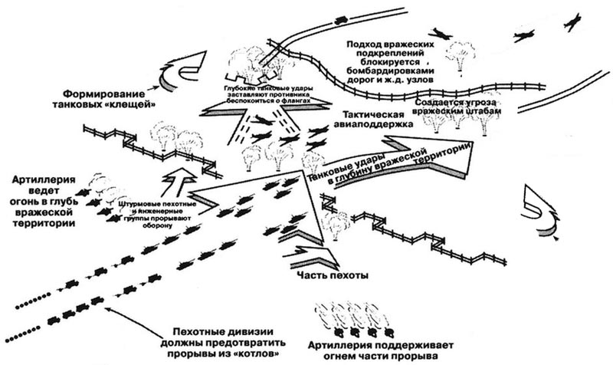
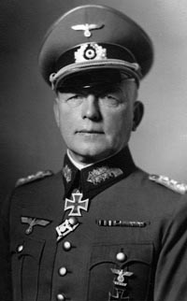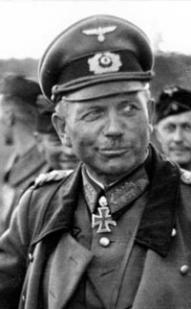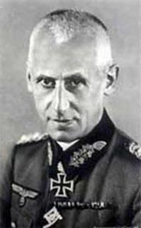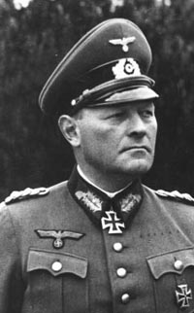
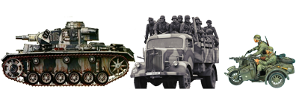
Для успешного выполнения плана была чрезвычайно важна внезапность, скорость продвижения.
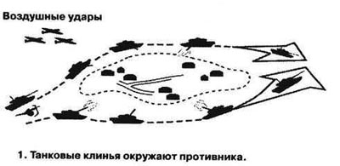

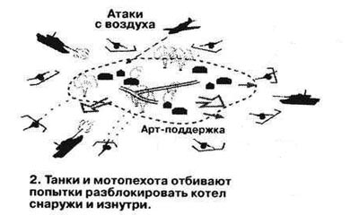

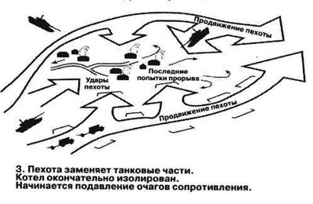

П.Клейст Х.Гудериан Г.Гот Э.Гёпнер

Гитлер собирался продвигать наступление широким фронтом сразу по трём направлениям – для этого были сформированы три зоны сосредоточения (группы армий), каждая из которых имела мощную танковую группу.
Группа армий «Юг» - 1-я ТГ под командованием Пауля Клейста
Группа армий «Центр» - сразу две танковые группы:
2-я ТГ под руководством Хейнца Гудериана
3-я ТГ под руководством Германа Гота.
Группа армий «Север» - 4-я ТГ под командованием Эриха Гёпнера

Начало войны было отложено на конец весны 1941 года.

Численность войск для реализации плана
Из приведённой таблицы видно, что перевес по численности техники был явно на стороне Советского Союза. Впрочем, реальную картину это не отражает.
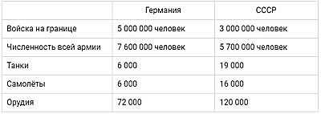
Однако есть ряд особенностей, которые играли решающую роль.
Так, по сравнению с немецким, вооружение Красной Армии было устаревшим. Новые образцы оружия только начали поступать в войска. Кроме того, при использовании тактики блицкрига существенное значение имеет не общее количество сил, а их концентрация в боевые группировки, и здесь преимущество Германии было почти двукратным.
Красная армия не была укомплектована для военного времени. Значительную часть составляли новобранцы.

Направление и цели ударов

Нападение Германии на Советский Союз происходило сразу по трём направлениям. Самая большая по численности группа армий «Юг» из 60 дивизий фельдмаршала фон Рундштедта. Задача - захватить Украину, Ростов-на-Дону и обеспечить выход на Кавказ.
Группа армий «Центр» из 2-х танковых групп и 50 дивизий фельдмаршала фон Бока должна была захватить Минск, Смоленск, двигаться на Москву.
Группа армий «Север» из 29 дивизий фельдмаршала фон Лееба. Должна была занять Прибалтику, установить контроль над морскими выходами, взять Ленинград и двигаться к Мурманску через Архангельск.
Таким образом, три эти армии должны были в конечном итоге выйти на линию Архангельск – Волга – Астрахань.

